Specificații tehnice logo pentru pubele:

Furnizorul / agentul economic va produce stickere autocolante pentru fiecare pubelă livrată.
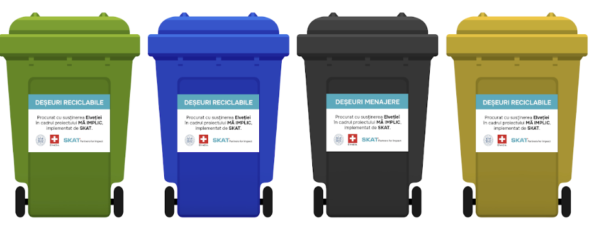
Format: A5 orizontal
Tip 1: Deșeuri menajere
Tip 2: Deșeuri reciclabile

Specificatii tehnice print:
• Bleed pentru tipar: 3 mm pe toate laturile
• Imprimare pe peliculă autoadezivă (outdoor)
• Print eco-solvent
• Laminare mată pentru protecție
• Rezistență la frig, îngheț, soare, umezeală
• Grosime material: 70 microni
• Culori CMYK, 300 dpi

Desenele tehnice și fișiere finale sunt disponibile pe următorul link: https://drive.google.com/drive/folders/1kOensnrMGvJTJ0xE35B-XtPskaSjGB2-?usp=sharing

